Patron Général
RÉVISIONS
Version | Date | Rédacteur de la modification | Commentaire
1.0 | 09/10/15 | Arnaud Cojez | 1er Rendu
1.1 | 06/11/15 | Arnaud Cojez | 2e Rendu

Introduction

Pourquoi ce système ?
Le Paint Ball Adapté est une variante du Paint Ball destinée aux personnes en situation de handicap moteur. Il consiste en des tirs sur cibles (fixes ou mobiles) avec des lanceurs de Paint Ball (la peinture étant remplacée par des balles en caoutchouc).
Le PBA Club (Association sportive proposant cette activité) aura vite besoin d’un système informatique permettant la gestion des séances, des membres, des paiements, etc. C’est pour cela que nous travaillons sur ce système.

Portée du système
Le système sera présent pour tout le monde en tant que site Web (une version responsive est prévue pour les smartphones). Il sera également présent dans les salles de PBA afin de noter les personnes présentes lors d’une séance ainsi que leurs scores, et pour (re)diffuser le contenu d’une séance sous forme de flux vidéo.

Définitions, acronymes et abréviations
- PBA : Paint Ball Adapté

Système actuel
Aucun système actuel.

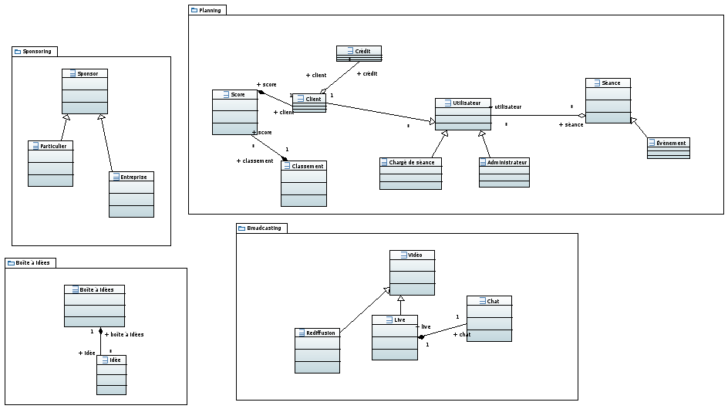
Système proposé
Cette partie décrit les exigences et le modèle de l’analyse du système.

Vue d’ensemble

Modèles

Scénarios concrets
1 | Nom | Visualisation des horaires de séance – Visiteur non connecté
 | Acteur | Bob (Client)
 | Événement | Bob se rend sur le site et clique sur l’onglet Planning. Il voit désormais les horaires des séances prévues.
2 | Nom | Recherche d’événements
 | Acteur | Alice (Cliente)
 | Événement | Alice va sur la page d’accueil et voit les prochains événements. Elle clique sur l’événement qui l’intéresse, est redirigée dans la section Planning et peut voir les informations relatives à cet événement.
3 | Nom | Inscription au site
 | Acteur | Bob (Client)
 | Événement | Bob lance l’application, il accède au formulaire d’inscription et rentre les informations correspondantes. Il valide l’inscription. Les données étant correctes, l’inscription est validée.
4 | Nom | Échec de l’Inscription pour cause d’informations erronées
 | Acteur | Bob (Client)
 | Événement | Bob lance l’application, il accède au formulaire d’inscription et rentre les informations correspondantes. Il valide son inscription. Comme son adresse e-mail ne contient pas de ’@’, le site web le ramène sur la même page avec un message d’erreur signalant les informations erronées.
5 | Nom | Inscription à une séance
 | Acteur | Bob (Client)
 | Événement | Bob est connecté, il décide de s’inscrire à une séance. Il choisit l’horaire qui lui convient le mieux et réserve sa place en cliquant sur le bouton correspondant. 10 crédits sont débités de son compte.
6 | Nom | Achat de crédits
 | Acteur | Bob (Client)
 | Événement | Pour régler ses séances, Bob veut acheter des crédits. Il se connecte à son compte et choisit le nombre de crédits qu’il veut acheter. Il rentre ses informations bancaires et règle son achat.
7 | Nom | Boîte à idées – Soumission d’une idée
 | Acteur | Bob (Client)
 | Événement | Bob a une idée intéressante pour améliorer le club. Il se rend sur le site et se connecte. Il va dans la rubrique boîte à idées et rédige sa suggestion. Il clique sur le bouton envoyer pour finaliser l’opération.
8 | Nom | Boîte à idées – Voter pour
 | Acteur | Alice (Cliente)
 | Événement | Alice parcoure la boîte à idées. En voyant celle de Bob, elle est émerveillée par cette idée. Elle clique sur le bouton +1 pour que l’idée soit mieux classée parmi les autres.
9 | Nom | Boîte à idées – Voter contre
 | Acteur | Carl (Client)
 | Événement | Carl parcoure la boîte à idées. En voyant celle de Bob, il est scandalisé par cette idée sordide. Il clique sur le bouton -1 pour que l’idée soit moins bien classée parmi les autres
10 | Nom | Boîte à idées – Double vote interdit
 | Acteur | Alice (Cliente)
 | Événement | Alice parcoure la boîte à idées. Et trouve celle de Bob, ayant oublié qu’elle avait déjà voté pour cette idée la veille, elle veut cliquer sur le bouton +1, mais celui-ci est grisé par l’application car elle a déjà voté.
11 | Nom | Boîte à idées – Changement de point de vue
 | Acteur | Carl (Client)
 | Événement | Carl parcoure la boîte à idées. En voyant celle de Bob, il se dit que son jugement a été trop hâtif, il décide de changer son vote. Le bouton -1 est grisé car il a déjà voté dans ce sens, mais le bouton +1 lui, est toujours disponible. Il clique donc dessus afin de changer son vote.
12 | Nom | Boîte à Idées – Validation
 | Acteur | Dorian (Employé, Administrateur)
 | Flot d’événements | Dorian trouve une idée réalisable, cohérente et intéressante. Il la valide, cela bloque les votes et passe l’idée en « validée » (visible plusieurs jours dans la liste principale avant de passer dans la liste des idées validées.
13 | Nom | Boîte à Idées – Suppression
 | Acteur | Dorian (Employé, Administrateur)
 | Flot d’événements | Dorian repère une idée invraisemblable et décide de la supprimer. Celle-ci reste visible quelques jours, les votes sont bloqués, l’idée est marquée « invalide ».
14 | Nom | Création d’une séance
 | Acteur | Étienne (Chargé de séance)
 | Flot d’événements | Étienne se connecte, il se rend dans la rubrique Planning. Il sélectionne l’onglet « Création de séance ». Il choisit des horaires libres puis renseigne les noms des chargés de séance. Il valide finalement la séance.
15 | Nom | Annulation d’une séance – Chargé de séance
 | Acteur | Étienne (Chargé de séance)
 | Flot d’événements | Il n’y a pas assez de personnes inscrites à une des séances, Étienne décide donc de l’annuler. Il se rend sur le planning, connecté en tant que chargé de séance, sélectionne la séance et l’annule. Un message est envoyé à tous les inscrits et leurs crédits leur sont rendus.
16 | Nom | Parrainage – Par e-mail
 | Acteur | Bob (Client) & Fanny (Nouvelle cliente)
 | Flot d’événements | Bob a proposé à Fanny de rejoindre le club. Étant connecté, il se rend dans la rubrique parrainage, renseigne l’adresse e-mail de Fanny. Fanny reçoit un e-mail contenant un lien unique à partir duquel elle peut s’inscrire en tant que filleule de Bob.
17 | Nom | Parrainage – À l’inscription
 | Acteur | Bob (Ancien client) & Gertrude (Nouvelle cliente)
 | Flot d’événements | Bob a proposé à Gertrude de rejoindre le club également. Il est chez Gertrude, donc il la guide lors de l’inscription. Gertrude indique lors de l’inscription le pseudo de Bob dans la case « Parrain/Marraine ». Bob reçoit un e-mail lui demandant de confirmer le parrainage.
18 | Nom | Parrainage – Bonus
 | Acteur | Bob (Ancien client) & Fanny (Nouvelle cliente)
 | Flot d’événements | Comme Bob est le parrain de Fanny, il l’accompagne pour ses deux premières séances. Cinq crédits lui sont alors accordés.
19 | Nom | Connexion
 | Acteur | Alice (Cliente)
 | Flot d’événements | Alice clique sur le lien connexion. Elle renseigne son identifiant et son mot de passe puis valide. Elle est redirigée vers son profil.
20 | Nom | Déconnexion
 | Acteur | Alice (Cliente)
 | Flot d’événements | Alice clique sur le lien déconnexion. Elle se retrouve déconnectée et est redirigée vers la page d’accueil.
21 | Nom | Mot de passe oublié
 | Acteur | Bob (Client)
 | Flot d’événements | Bob a oublié son mot de passe. Il clique sur le lien mot de passe oublié. Il renseigne son adresse e-mail et reçoit un e-mail dans sa boîte de réception. Ce mail contient un lien permettant de réinitialiser son mot de passe.
22 | Nom | Mot de passe erroné
 | Acteur | Alice (Cliente)
 | Flot d’événements | Alice saisit son nom de compte et son mot de passe. Elle se trompe dans son mot de passe, la page se recharge avec un message d’erreur.
23 | Nom | Pointage des participants
 | Acteur | Étienne (Chargé de séance)
 | Flot d’événements | Étienne note les personnes présentes à la séance. Celles-ci gagnent 1 crédit.
24 | Nom | Inscription à une séance impossible – Pas assez de crédits
 | Acteur | Bob (Client)
 | Flot d’événements | Bob veut s’inscrire à une séance mais manque de crédits. La case de validation est grisée et un lien lui proposant de racheter des crédits s’affiche.
25 | Nom | Annulation d’une séance 48h avant (Client)
 | Acteur | Bob (Client)
 | Flot d’événements | Bob annule une séance 48h avant le début de celle-ci, il récupère ses crédits. Il est retiré de la liste des participants à la séance.
26 | Nom | Annulation d’une séance moins de 48h avant (Client)
 | Acteur | Bob (Client)
 | Flot d’événements | Bob annule une séance moins de 48h avant le début de celle-ci, il ne récupère pas ses crédits. Il est retiré de la liste des participants à la séance.
27 | Nom | Sponsors (Don anonyme)
 | Acteur | Sophie (Donateur particulier)
 | Flot d’événements | Sophie se rend sur le site de l’association. Une fois sur le site elle accède à la page de sponsoring, elle clique sur « Effectuer un don ». Un formulaire apparaît, elle décide de rester anonyme et de faire un don de 100€.
28 | Nom | Sponsors (Don particulier)
 | Acteur | Xavier (Donateur particulier)
 | Flot d’événements | Xavier se rend sur le site de l’association. Une fois sur le site il accède à la page de sponsoring, il clique sur « Effectuer un don ». Un formulaire apparaît. Xavier fait un don de 50€. Son nom apparaît désormais dans la liste des donateurs.
29 | Nom | Sponsors (Entreprise)
 | Acteur | Cédric (Responsable Marketing AIRNI)
 | Flot d’événements | Cédric se rend sur le site de l’association. Une fois sur le site il accède à la page de sponsoring, il clique sur « Effectuer un don ». Un formulaire apparaît. Cédric fait un don de 5000€ au nom de l’AIRNI. Comme il a dépassé un certain seuil d’argent, l’AIRNI apparaît tout en haut de la liste des sponsors et une publicité est faîte dans la banderole du site pour une durée de 1 an.
30 | Nom | Sponsors (Entreprise)
 | Acteur | Giuseppe (Responsable Marketing VERrE)
 | Flot d’événements | Giuseppe se rend sur le site de l’association. Une fois sur le site il accède à la page de sponsoring, il clique sur « Effectuer un don ». Un formulaire apparaît. Giuseppe fait un don de 1000€ au nom de l’équipe VERrE. Le seuil d’argent n’a pas été dépassé, du coup la société n’apparaît que dans la liste des sponsors pour une durée de 1 an.
31 | Nom | Saisie automatique du score
 | Acteur | Bob (Client), Étienne (Chargé de séance)
 | Flot d’événements | Bob participe à une séance, quand vient son tour, Étienne indique sur l’ordinateur que Bob joue. Son score est alors enregistré grâce à des capteurs présents sur les cibles. Ce score est disponible sur son compte et en ligne dans le classement.
32 | Nom | Visualisation du classement
 | Acteur | Alice (Cliente)
 | Flot d’événements | Alice a envie de regarder le classement des joueurs. Elle va dans la rubrique Classement. Elle remarque que Bob est premier (il a fait le meilleur score lors de sa dernière séance)
33 | Nom | Enregistrement d’une séance en vidéo
 | Acteur | Bob (Client)
 | Flot d’événements | Une caméra est placée sur un trépied dans la salle. Le flux vidéo de la séance est retransmis en live sur le site/application et enregistré.
34 | Nom | Visionnage de la séance en direct
 | Acteur | Alice (Cliente)
 | Flot d’événements | Alice veut assister à la séance de Bob mais ne peut pas se déplacer. Elle va donc sur la rubrique vidéos du site et l’onglet vidéos live. Elle trouve le flux vidéo de Bob grâce aux descriptions, et le regarde.
35 | Nom | Commentaires sur le flux vidéo
 | Acteur | Alice (Cliente)
 | Flot d’événements | Alice veut encourager Bob, elle lui écrit un message gentil dans le Chat de la vidéo.
36 | Nom | Rediffusion de la séance
 | Acteur | Bob (Client)
 | Flot d’événements | Bob se rend dans la rubrique vidéo, clique sur l’onglet « Mes vidéos », il peut visionner sa dernière performance en rediffusion après la séance.
37 | Nom | Bob et Alice organisent un événement – Proposition d’événement
 | Acteur | Bob (Client), Alice (Client)
 | Flot d’événements | Bob et Alice proposent d’organiser un événement (une démonstration). Ils ajoutent cette proposition dans la boîte à idée.
38 | Nom | Bob et Alice organisent un événement – Validation d’événement
 | Acteur | Bob (Client), Alice (Client), Dorian (Administrateur)
 | Flot d’événements | Dorian valide l’événement que Bob et Alice ont proposé, et prend contact avec eux pour l’organisation.

Cas d’utilisation
BOÎTE À IDÉES
Cas d’utilisation : | Description : | Client | Dév. | Moy. | Commentaire
Consulter la boite a idées | Un individu lambda connecté ou non, peut regarder la liste des idées qui ont été proposées. Pour chaque idée, il verra à la fois son libellé, sa description, son appréciation générale et si elle a été validée ou refusée. | 4 | 2 | 3 | Fonctionnalité non primordiale pour le fonctionnement du site, mais permet de donner des retours de le par des utilisateurs et donc intéressant pour le client. Pas difficile à mettre en place pour le développeur.
Apprécier une idée | Pour chaque idée, un utilisateur s’étant identifié pourra exprimer via les boutons « +1 » « -1 » son ressentit vis-à-vis de l’idée | 3 | 3 | 3 | Fonctionnalité intéressante pour la boite à idée mais non indispensable, pour le développeur il s’agit de la simple gestion d’un compteur. Regroupe « Voter pour » et « Voter contre »
Voter pour | L’utilisateur laisse une appréciation positive | 3 | 2 | 2,5 | Fonctionnalité intéressante pour la boite à idée mais non indispensable, pour le développeur il s’agit de la simple gestion d’un compteur
Voter contre | L’utilisateur laisse une appréciation négative | 3 | 2 | 2,5 | Fonctionnalité intéressante pour la boite à idée mais non indispensable, pour le développeur il s’agit de la simple gestion d’un compteur
Retirer son appréciation | Un utilisateur peut décider de changer d’avis concernant son appréciation vis-à-vis d’une idée et la retirer | 2 | 2 | 2 | Fonctionnalité intéressante pour la boite à idée mais non indispensable, pour le développeur il s’agit de la simple gestion d’un compteur
Proposer une idée | Chaque utilisateur connecté peut proposer une idée. Il remplit alors son libellé et sa description puis envoi son idée dans la boite à idée | 4 | 2 | 3 | Fonctionnalité indispensable de la boîte à idée, côté développeur il s’agit d’un simple formulaire
Gérer les idées | Le gestionnaire des idées peut parcourir les idées en sachant qui les a postés. Il peut alors classifier les idées de la boîte a idées. | 3 | 3 | 3 | Fonctionnalité important de la boîte à idée, niveau développement difficulté plutôt élevée puisqu’il s’agit de la mise en place de filtre de recherche
Valider une idée | Le gestionnaire des idées valide une idée, celle-ci est alors reclassée dans les idées validées et sera en cours de réalisation. | 2 | 2 | 2 | Fonctionnalité peu importante et non difficile à implémenter, il s’agit d’un attribut à modifier
Supprimer une idée | Le gestionnaire des idées refuse une idée, celle-ci est alors reclassée dans les idées refusées, elle le restera quelques jours avant d’être supprimée. | 2 | 3 | 2,5 | Fonctionnalité peu importante mais plus difficile à réaliser puisqu’il faut gérer la durée pendant laquelle l’idée sera encore visible

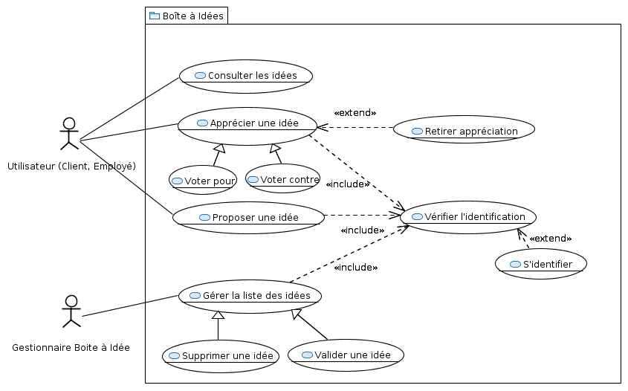
SPONSORING
Cas d’utilisation : | Description : | Client | Dév. | Moy. | Commentaire
Faire un don anonyme | Donner une somme d’argent à l’association et demander à ne pas être dans la liste des donateurs. | 3 | 4 | 3,5 | Intéressant pour le client mais ne fait pas partie du cœur de l’application. Regroupe les étapes « Renseigner ses informations » et « Payer » qui compliquent la tâche.
Faire un don classique | Donner une somme d’argent à l’association et apparaître dans la liste des donateurs. | 3 | 4 | 3,5 | Intéressant pour le client mais ne fait pas partie du cœur de l’application. Regroupe les étapes « Renseigner ses informations » et « Payer » qui compliquent la tâche. De plus, il faut ajouter le donateur dans la liste des donateurs. (cette étape n’est cependant pas compliquée)
Faire un don entreprise inférieur à un seuil donné | Donner une somme d’argent à l’association en tant qu’entreprise. La somme donnée étant inférieure à un seuil défini, l’entreprise ne sera pas présentée en page d’accueil. | 3 | 4 | 3,5 | Intéressant pour le client mais ne fait pas partie du cœur de l’application. Regroupe les étapes « Renseigner ses informations » et « Payer » qui compliquent la tâche. De plus, il faut ajouter l’entreprise dans la liste des donateurs. (cette étape n’est cependant pas compliquée)
Faire un don entreprise supérieur à un seuil donné | Donner une somme d’argent à l’association en tant qu’entreprise. La somme donnée étant supérieure à un seuil défini, l’entreprise sera présentée en page d’accueil. | 4 | 5 | 4,5 | Intéressant pour le client mais ne fait pas partie du cœur de l’application. Regroupe les étapes « Renseigner ses informations » et « Payer » qui compliquent la tâche. De plus, il faut ajouter l’entreprise dans la liste des donateurs et en page d’accueil.
Renseigner ses informations | Remplir les informations permettant le paiement. | 2 | 1 | 1,5 | Nécessaire pour la donation. Juste un formulaire à créer.
Payer | Donner l’argent à l’association. | 4 | 4 | 4 | Indispensable pour faire une donation. Il faut mettre en place un système de paiement sécurisé.
Afficher la liste des donateurs | Afficher la liste des personnes et entreprises ayant fait un don à l’association. | 3 | 1 | 2 | Visuel donc intéressant pour le client. Juste un affichage du contenu d’une table de la BDD, donc simple à mettre en œuvre.

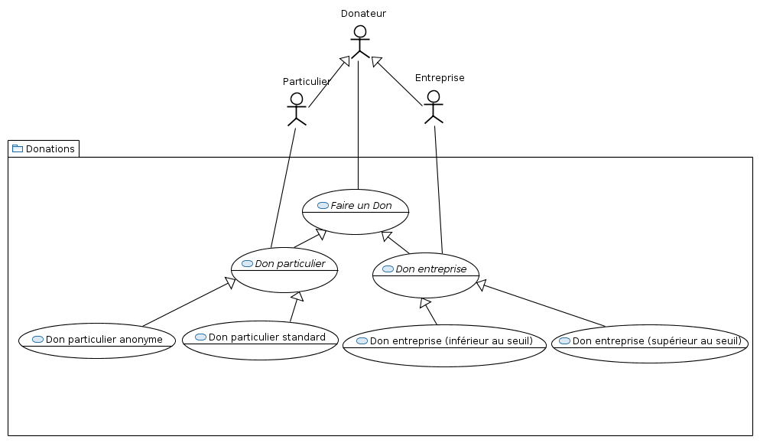
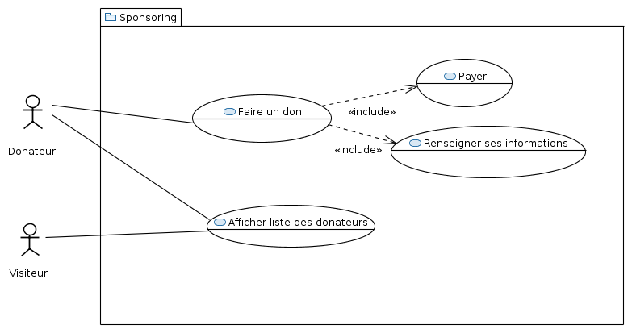
PLANNING
Cas d’utilisation : | Description : | Client | Dév. | Moy. | Commentaire
Gérer les séances | Possibilité d’annuler, de planifier ou de valider une séance en étant identifié. | 5 | 5 | 5 | L’application gravite autour de ce point, donc priorité maximale. Réunit Planifier/Annuler/Valider une séance donc beaucoup à développer.
Planifier une séance | Un chargé de séance peut planifier une séance via le site du club. | 5 | 3 | 4 | Le principe de l’application est de faciliter la planification de séances, donc très important. Il faut gérer les horaires, faire en sorte que 2 séances ne soient pas planifiées au même moment. Il faut aussi gérer la répartition des chargés de séance.
Annuler une séance | Un chargé de séance peut annuler une séance. Un mail est envoyé aux participants et leurs crédits sont remboursés. | 3 | 3 | 3 | Cas particulier, en ne s’en servira pas à chaque planification. Cependant, cette fonctionnalité n’est pas à négliger. Gérer l’annulation de la séance (modification de la BDD) et le remboursement des crédits augmentent la complexité de la fonctionnalité.
Valider une séance | Si la séance a bien lieu, le chargé de séance la valide. | 4 | 1 | 2,5 | Fonctionnalité nécessaire à l’enclenchement du système de fidélité. Juste un attribut « validé » à modifier.
Rentrer les présences pour le système de crédits | Le chargé de séance note les joueurs présents. Ces joueurs reçoivent un crédit en gage de fidélité. | 3 | 2 | 2,5 | Cette fonctionnalité est plutôt importante pour la MOA car elle permet de fidéliser le client. Elle est facile à développé, il suffit d’ajouter un crédit aux joueurs entrés par le chargé de séance.
Acheter des crédits | Un client peut acheter des crédits après s’être identifié | 4 | 4 | 4 | Fonctionnalité très importante car elle permet au club de gagner de l’argent. Elle est difficile à développer car il faut faire une page de paiement.
S’inscrire à une séance | Un client a la possibilité de s’inscrire à une séance après s’être identifié. Elle retire 10 crédits au client. | 5 | 2 | 3,5 | Fonctionnalité primordiale pour la MOA car obligatoire pour que les clients puissent s’inscrire à une séance. Elle est assez simple à développer puisque il suffit d’inscrire le client à la séance s’il reste des places de libres puis de retirer 10 crédits au compte du client.
Annuler une inscription à une séance | Un client peut annuler son inscription à une séance. Si l’annulation a lieu plus de 2 jours avant la séance, ses crédits sont remboursés. | 3 | 3 | 3 | Fonctionnalité importante pour la MOA car elle permet à un client d’annuler sa participation à une séance. Elle est plus compliquée à développer puisque il faut désinscrire le client, puis lui rembourser 10 crédits s’il se désinscrit plus de 2 jours avant la séance.
Gérer événements | Un gestionnaire d’événement peut créer, modifier ou annuler un événement. | 3 | 4 | 3,5 | Fonctionnalité secondaire pour la MOA car elle permet au club d’organiser divers événements. Elle regroupe l’organisation, la modification et la suppression d’un événement.
Organiser un événement | Un gestionnaire d’événement à la possibilité de créer un événement. | 2 | 2 | 2 | Fonctionnalité secondaire de l’application pour la MOA, Elle n’est pas très dure à développer, il suffit de créer un formulaire et de faire une saisie dans la base de données
Modifier un événement | Un gestionnaire d’événement à la possibilité de modifier un événement. | 1 | 1 | 1 | Fonctionnalité secondaire de l’application pour la MOA, Elle est simple à développer, il suffit de créer un formulaire et de faire une modification dans la base de données
Annuler un événement | Un gestionnaire d’événement à la possibilité d’annuler un événement. | 1 | 1 | 1 | Fonctionnalité secondaire de l’application pour la MOA, Elle n’est pas très dure à développer, il suffit d’afficher la liste des événements puis de faire une suppression dans la base de données.
Vérifier l’identification | Vérifie si la personne est déjà connectée | 4 | 1 | 2,5 | Fonctionnalité très importante car on a besoin de savoir si le client est connecté dans de nombreuses parties de l’application. Niveau développement, cette fonctionnalité est présente dans de nombreux site et est facile à reproduire.
S’identifier | N’importe quelle personne ayant un compte sur le site du club peut s’identifier. | 5 | 1 | 3 | Fonctionnalité primordiale de l’application car elle permet un client de se connecter et d’accéder au autres parties de l’application. Elle est simple à développer car il suffit de créer un formulaire d’identification puis de vérifier les données entrées par le client.

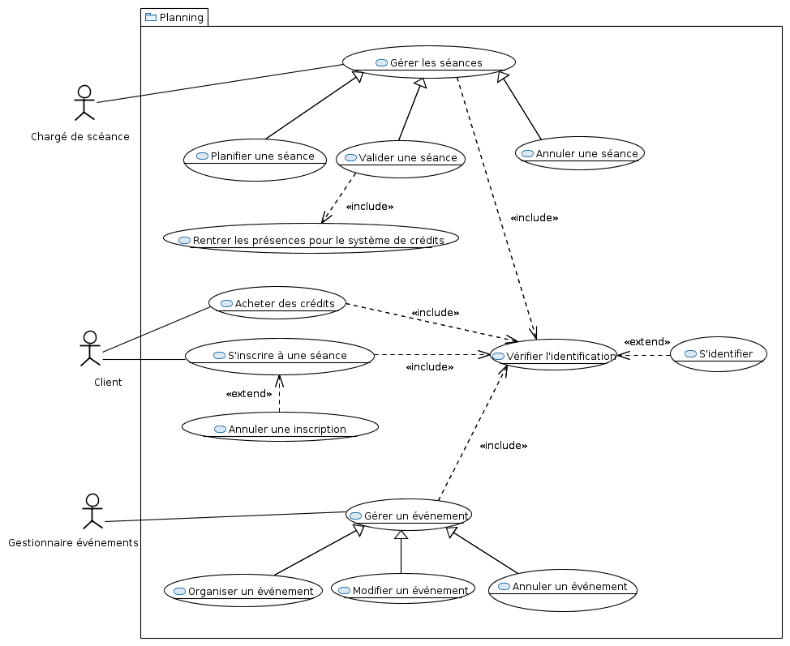

CLASSEMENT
Cas d’utilisation : | Description : | Client | Dév. | Moy. | Commentaire
Indiquer à l’ordinateur le joueur actuel | Pour le classement, on a besoin d’enregistrer les scores. Pour ce faire, le chargé de séance indique à l’ordinateur le nom de la personne qui joue. Le score est automatiquement entré sur le compte de la personne et il est disponible dans le classement. | 1 | 4 | 2,5 | Cette fonctionnalité n’est pas importante pour le client car elle a été faite à l’initiative du développeur pour saisir les scores. Le code est assez complexe car il faut enregistrer le score dans le compte du tireur et mettre à jour le classement,
Consulter le classement | Une personne peut consulter le classement en allant dans la rubrique « classement ». Les joueurs sont classés en fonction de leur score. | 3 | 1 | 2 | Cette fonctionnalité n’est pas primordiale pour le fonctionnement global de l’application mais est assez important pour le client. Pour le développeur, il suffit d’afficher le classement depuis la base de données.
Consulter ses scores | Une fois le client connecté, il peut consulter ses scores en allant dans la rubrique « score ». | 3 | 1 | 2 | Cette fonctionnalité n’est pas primordiale pour le fonctionnement global de l’application mais est assez important pour le client. Pour le développeur, il suffit d’afficher les scores de la personne connectée depuis la base de données.
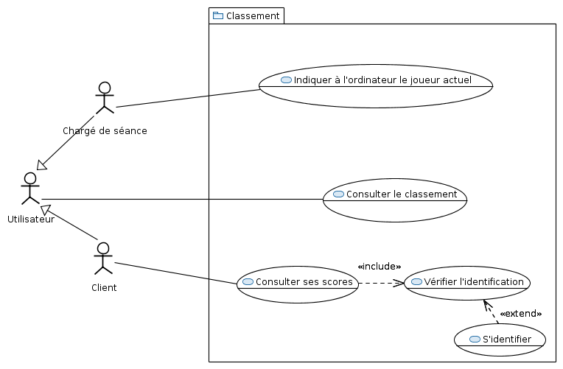
BROADCASTING
Cas d’utilisation : | Description : | Client | Dév. | Moy. | Commentaire
Transmettre une vidéo en live | Un chargé de séance peut décider d’organiser une transmission vidéo en live, lors d’une séance « spéciale live » | 3 | 5 | 4 | Pour le client, cette fonctionnalité rend l’application attractive. Elle a donc son importance. La gestion des flux vidéos rendent cette fonctionnalité complexe.
Configurer le live | Pour transmettre un live vidéo, le chargé de séance devra effectuer quelque tâche afin de transmettre ce live correctement. | 1 | 2 | 1,5 | Cette fonctionnalité est une étape essentielle à la transmission, cependant elle n’est pas intéressante pour le client. L’implémentation ne comporte qu’un formulaire.
Arrêter le live | À la fin de la séance, le chargé de séance coupe le live | 2 | 1 | 1,5 | Cette fonctionnalité est une étape essentielle à la transmission, cependant elle n’est pas intéressante pour le client. Il suffit de stopper la transmission et notifier les clients.
Participer au live | Participer à une séance diffusée en live | 2 | 1 | 1,5 | Cette fonctionnalité est une étape essentielle à la transmission, cependant elle n’est pas intéressante pour le client. Le développeur n’intervient pas vraiment dans cette étape, puisque c’est le client qui doit participer à la séance.
Lire le chat | Le chargé de séance et les participants pourront lire le chat à tout moment pendant le live | 2 | 1 | 1,5 | Le système de diffusion n’est pas essentiel au fonctionnement du site, de plus, le chat n’est pas essentiel au fonctionnement de la diffusion. Afficher une fenêtre de chat n’est pas compliqué
Regarder un flux vidéo | Permet à l’utilisateur de regarder une vidéo d’une séance de PBA. | 4 | 4 | 4 | Le système de diffusion, même s’il n’est pas essentiel au fonctionnement du site, est un argument de vente intéressant. Le côté technique est important car il faut gérer la transmission du flux, le décodage de la vidéo, le fonctionnement du player vidéo, la gestion de la qualité, etc. Il faut gérer le côté « live » et « rediffusion »
Regarder une rediffusion | Le chargé de séance et les participants pourront regarder la rediffusion du live auquel ils ont participé à tout moment. Celle-ci est également disponible a tous les utilisateurs inscrits. | 4 | 2 | 3 | Le système de diffusion, même s’il n’est pas essentiel au fonctionnement du site, est un argument de vente intéressant. Le côté technique est important car il faut gérer le décodage de la vidéo, le fonctionnement du player vidéo, la gestion de la qualité, etc. Cependant, le côté « transmission en direct » est quelque chose en moins à gérer.
Regarder un live | Tout utilisateur inscrit pourra regarder la diffusion du live. | 4 | 3 | 3,5 | Le système de diffusion, même s’il n’est pas essentiel au fonctionnement du site, est un argument de vente intéressant. Le côté technique est important car il faut gérer la transmission du flux, le décodage de la vidéo, le fonctionnement du player vidéo, la gestion de la qualité, etc. Le côté « Direct » est à gérer également.
Commenter dans le chat | Un utilisateur connecté à un live pourra commenter le live dans le chat, en respectant le cooldown configuré | 2 | 2 | 2 | Le système de diffusion n’est pas essentiel au fonctionnement du site, de plus, le chat n’est pas essentiel au fonctionnement de la diffusion. Il n’est pas compliqué d’implémenter l’envoi de message, mais gérer le cooldown ajoute de la complexité à l’implémentation de la fonctionnalité.
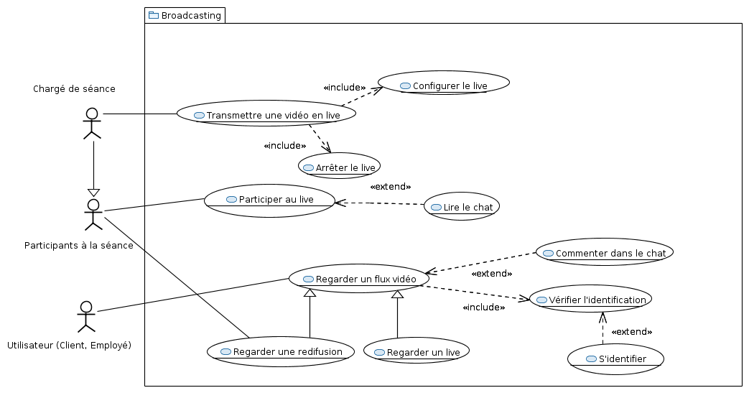

INSCRIPTION / CONNEXION / PARRAINAGE
Cas d’utilisation : | Description : | Client | Dév. | Moy. | Commentaire
Se connecter | L’utilisateur peut se connecter lui permettant plus de fonctionnalités | 5 | 1 | 3 | Nécessaire pour la plupart des autres CU, mais facile à implémenter.
Se déconnecter | Une fois connecté, l’utilisateur a la possibilité de se déconnecter | 3 | 1 | 2 | Moins important mais si on implémente la connexion, il faut gérer la déconnexion. Facile à développer.
S’inscrire | Un utilisateur peut choisir de s’inscrire | 4 | 2 | 3 | Nécessaire pour la connexion, un formulaire à créer, vérifier les données et ajouter en BDD.
Choisir parrain | Lors de son inscription un utilisateur peut décider de nommer quelqu’un comme étant son parrain, celui-i recevra un mail avec un lien lui permettant d’accepter ou non. | 2 | 2 | 2 | Le parrainage permet d’inciter des clients à s’inscrire mais ne fait pas partie du cœur de l’application. Envoi du mail et confirmation de la part du parrain à gérer
Réinitialiser mot de passe | Si un utilisateur ne se souvient plus de son mot de passe, celui-ci peut décider de le réinitialiser. Un mail lui est alors envoyé avec un lien lui permettant de réinitialiser celui-ci | 2 | 1 | 1,5 | Pas indispensable pour la connexion/déconnexion, ni prioritaire pour le client. Il suffit d’envoyer un mail, de créer une page avec plusieurs champs à remplir et de modifier la BDD.
Proposer filleul | Lorsqu’il est connecté un utilisateur peut renseigner quelqu’un comme étant son filleul, celui-ci recevra un mail lui permettant d’accepter ou non le parrainage | 2 | 1 | 1,5 | Le parrainage permet d’inciter des clients à s’inscrire mais ne fait pas partie du cœur de l’application. Envoi du mail avec un lien vers la page d’inscription dont les champs « parrain » et « e-mail » sont pré-remplis.
Accompagner filleul | Lorsqu’un client a accepté d’être parrainé, si son parrain l’accompagne durant ses deux premières séances, celui-ci reçoit 5 crédits. | 2 | 2 | 2 | Le parrainage permet d’inciter des clients à s’inscrire mais ne fait pas partie du cœur de l’application. Niveau développement, on vérifie que le parrain a participé aux premières séances de son filleul pour accorder 5 crédits au parrain.
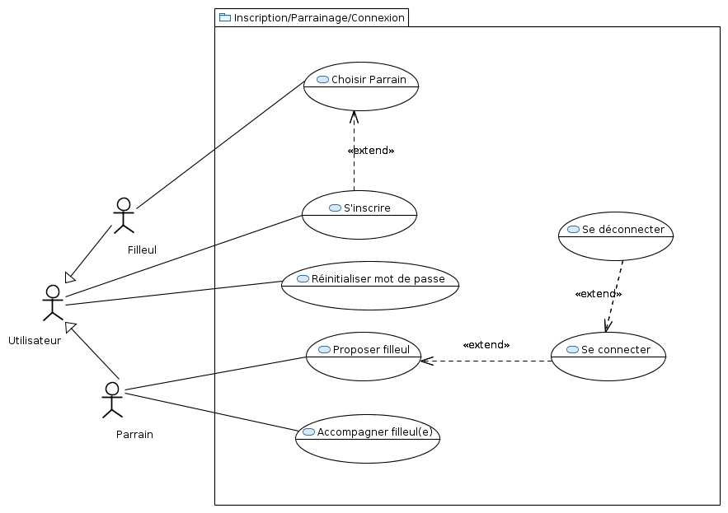

Cas d’utilisation détaillés
- Nom : Don Entreprise supérieur au seuil minimun
- But : Permet à une entreprise de faire un don et éventuellement d’être présenté en page d’accueil
- Acteur principal : Donateur
- Précondition : /
- Déclenchement : L’utilisateur a choisi de faire un don au PBA Club et se rend sur la page « Donations »
- Séquence nominale :
- Le système affiche les champs à remplir
- L’utilisateur remplit ces champs et les valide
- Le système valide ces informations
- Le système affiche la page de paiement sécurisé
- L’utilisateur remplit les champs et valide sa saisie
- Le système valide ces informations
- Le système demande confirmation
- L’utilisateur confirme
- Le système confirme que le paiement a été effectué
- Le système ajoute l’Entreprise à la liste des donateurs
- Le système ajoute l’Entreprise à la section « Sponsors » de la page d’accueil
- L’utilisateur est redirigé vers la liste des donateurs
- Fin du cas d’utilisation
- Post-conditions : L’utilisateur a effectué un don.
- Scénarios alternatifs :
3.a [La validation des champs échoue]
3.a.1 Les champs invalides sont surlignés en rouge
3.a.2 Retour à 4
6.a [La validation des champs échoue]
6.a.1 Les champs invalides sont surlignés en rouge
6.a.2 Retour à 4
8.a [L’utilisateur annule sa saisie]
8.a.1 Retour à 4
- Scénarios d’exception :
9.a [Le paiement n’a pas été effectué]
9.a.1 Le système affiche « Le paiement a échoué »
9.a.2 Fin du cas d’utilisation
- Nom : Voter pour une idée
- But : Voter pour une idée dans la Boîte à Idées
- Acteur principal : Utilisateur
- Précondition : L’utilisateur doit être connecté
- Déclenchement : L’utilisateur est sur la page de la Boîte à Idées et souhaite donner son avis (positif) sur une idée
- Séquence nominale :
- L’utilisateur clique sur le bouton « + »
- Le système incrémente le compteur de votes de l’idée et rafraîchit son affichage
- Le système grise et rend inactif le bouton « + » relatif à l’idée
- Le classement des idées est recalculé en fonction du nombre de votes
- Fin du cas d’utilisation
- Post-conditions : L’utilisateur a exprimé son avis (positif) sur une idée
- Nom : Regarder un flux vidéo
- But : Permet de regarder une séance en direct ou en différé à partir de l’application
- Acteur principal : Utilisateur
- Précondition : L’utilisateur est sur la page « Flux Vidéo »
- Déclenchement : L’utilisateur veut regarder un flux vidéo
- Séquence nominale :
- Le système affiche une liste des vidéos en direct et des rediffusions
- L’utilisateur choisit la vidéo en direct de son choix
- Le système redirige l’utilisateur sur une page contenant la vidéo en question
- Le système lance la lecture du flux vidéo
- Fin du cas d’utilisation
- Post-conditions : L’utilisateur regarde la séance en direct
- Scénarios alternatifs :
1.a [Aucun flux vidéo n’est disponible]
1.a.1 Le système affiche « Aucun flux vidéo disponible »
1.a.2 Fin du cas d’utilisation
- Scénarios d’exception :
4.a [Erreur lors de la lecture du flux vidéo]
4.a.1 Le système affiche « Erreur lors de la lecture du flux vidéo »
4.a.2 Fin du cas d’utilisation
- Nom : Acheter des crédits
- But : Ce cas permet de connaître la procédure afin de pouvoir acheter des crédits
- Acteur principal : Utilisateur
- Précondition : L’utilisateur doit déjà être connecté
- Déclenchement : L’utilisateur décide d’acheter des crédits
- Séquence nominale :
- L’utilisateur est sur le site en mode connecté
- L’utilisateur clique sur le lien d’achat de crédits
- Le système construit la page d’achat de crédits
- La page d’achat de crédits apparaît
- L’utilisateur choisit le nombre de crédits qu’il veut acheter
- L’utilisateur rentre les informations liées à sa carte de crédits
- L’utilisateur clique sur le bouton valider
- L’utilisateur a obtenu ses crédits
- Fin du cas d’utilisation
- Post-condition : L’utilisateur a obtenu le nombre de crédits qu’il a acheté
- Scénario alternatif :
7.a [Informations de la carte de crédits erronée]
7.a.1 Un message apparaît indiquant que les informations de la carte de crédits sont erronés
7.a.2 Retour à 6
7.b [Carte de crédits plus valide]
7.b.1 Un message apparaît indiquant que la carte de crédits n’est plus valide
7.b.2 Retour à 6
7.c [L’utilisateur annule sa commande]
7.c.1 Fin du cas d’utilisation
- Nom : Se connecter
- But : Ce cas permet de connaître la procédure pour se connecter au site
- Acteur principal : Utilisateur
- Précondition : Être déjà enregistré sur le site et ne pas être connecté
- Déclenchement : L’utilisateur décide de se connecter
- Séquence nominale :
- L’utilisateur est sur le site en mode déconnecté
- L’utilisateur clique sur le bouton de connexion
- Construction de la page de connexion par le système
- La page de connexion apparaît
- L’utilisateur rentre son mot de passe et son login
- L’utilisateur clique sur le bouton pour valider
- Le système reconnaît l’utilisateur et le connecte
- Fin du cas d’utilisation
- Post-condition : L’utilisateur est connecté
- Scénario alternatif :
6.a [L’utilisateur annule sa connexion]
6.a.1 Fin du cas d’utilisation
6.b [Mauvais login]
6.b.1 Un message apparaît indiquant que le login n’existe pas
6.b.2 Retour à 5
6.c [Mauvais mot de passe]
6.c.1 Un message apparaît indiquant que le mot de passe n’est pas bon
6.c.2 Retour à 5
- Scénario d’exception :
6.a [Trois fois un mauvais mot de passe]
6.a.1 Le système construit la page pour réinitialiser un mot de passe
6.a.2 La page de réinitialisation de mot de passe apparaît
6.a.3 Fin du cas d’utilisation
- Nom : S’inscrire
- But : Ce cas permet de savoir comment doit faire un utilisateur pour s’inscrire
- Acteur principal : Utilisateur
- Précondition : L’utilisateur doit être en mode déconnecté
- Déclenchement : L’utilisateur décide de s’inscrire
- Séquence nominale :
- L’utilisateur est sur le site en mode connecté
- L’utilisateur clique sur le bouton d’inscription
- Le système construit la page d’inscription
- La page d’inscription apparaît
- L’utilisateur renseigne les champs obligatoires et valides l’inscription
- Le système vérifie la validité des champs
- Le système crée le nouvel utilisateur et le connecte
- Fin du cas d’utilisation
- Post-condition : L’utilisateur dispose d’un compte
- Scénario alternatif :
6.a [Les champs sont corrects et l’utilisateur a renseigné un parrain]
6.a.1 Un mail est envoyé au parrain en question
6.a.2 Avance en 7
6.b [Login existe déjà]
6.b.1 Un message apparaît indiquant que le login saisi existe déjà
6.b.2 Retour à 5
6.c [Champ(s) invalide(s)]
6.c.1 Les champs invalides sont surlignés en rouge avec un message si une explication est nécessaire
6.c.2 Retour à 5
- Nom : Valider une idée
- But : Il permet de valider une idée proposée précédemment par un utilisateur.
- Acteur principal : gestionnaire d’idées
- Préconditions : L’idée est dans la boîte à idée et le gestionnaire d’idée est sur la page
- Déclenchement : Le cas commence quand le gestionnaire d’idée décide de valider une idée concernant cette idée.
- Scénario nominal :
- Le gestionnaire d’idée clique sur le bouton « valider cette idée »
- Le système demande une confirmation
- Le gestionnaire d’idée clique sur le bouton « confirmer »
- Le système déplace l’idée de la boîte à idée vers les idées validées
- Le système indique au gestionnaire d’idée que l’idée a bien été validée
- Le système affiche les idées validées
- fin du cas d’utilisation
- Post-condition : L’idée est classée dans les idées validées
- Scénario alternatif :
3.a [Le client décide de ne pas valider l’idée]
3.a.1 Le client clique sur le bouton « retour »
3.a.2 le système retourne dans la boîte à idée.
3.a.3. Fin du cas d’utilisation
- Nom : Supprimer une idée
- But : Il permet de supprimer une idée proposée par un utilisateur
- Acteur principal : Gestionnaire d’idée
- Préconditions : L’idée est dans la boîte à idée et le gestionnaire d’idée est sur la page concernant cette idée.
- Déclenchement : Le cas commence quand le gestionnaire d’idée décide de supprimer une idée
- Scénario nominal :
- Le gestionnaire d’idée clique sur le bouton « supprimer cette idée »
- Le système demande une confirmation
- Le gestionnaire d’idée clique sur le bouton « confirmer »
- Le système déplace l’idée de la boîte à idée vers les idées refusées
- Le système indique au gestionnaire d’idée que l’idée a bien été refusée
- Le système affiche les idées refusées
- Fin du cas d’utilisation
- Post-conditions : L’idée est rangée avec les idées supprimées
- Scénario alternatif :
3.a [Le client décide de ne pas refuser l’idée]
3.a.1 Le client clique sur le bouton « retour »
3.a.2 le système retourne dans la boîte à idée.
3.a.3 fin du cas d’utilisation
- Nom : Consulter ses scores
- But : Ce cas permet de consulter ses scores personnels.
- Acteur principal : Client du club de Paintball
- Préconditions : Le client doit être connecté
- Déclenchement : Le cas commence quand le client veut consulter ses scores
- Scénario nominal :
- Le client va dans la rubrique « mes scores »
- Le système construit la liste des scores du client
- Le système affiche la liste des scores du client (sous la forme date | score)
- Fin du cas d’utilisation
- Post-conditions : Le client consulte la liste de ses scores
- Scénario alternatif :
2.a [La liste des scores du client est vide]
2.a.1 Le système indique au client que sa liste de scores est vide
2.a.2 fin du cas d’utilisation
- Nom : S’inscrire à une séance
- But : Ce cas permet d’indiquer sa participation à une séance
- Acteur principal : Client du club de Paintball
- Préconditions : Le client doit être connecté
- Déclenchement : Le cas commence quand le client veut s’inscrire à une séance
- Scénario nominal :
- Le client sélectionne une date sur le planning
- Le système construit la liste des séances du jour sélectionné
- Le système affiche la liste des séances du jour sélectionné
- Le client sélectionne la séance qu’il souhaite et clique sur le bouton « s’inscrire »
- Le système demande une confirmation
- Le client clique sur le bouton « confirmer »
- Le système vérifie qu’il reste de la place dans la séance
- Le système vérifie que le client a assez de crédit pour s ’inscrire
- Le système ajoute le client dans les participants de la séance
- Le système débite le compte du client de 10 crédits
- Le système indique au client qu’il est inscrit à la séance
- fin du cas d’utilisation
- Post-conditions : Le client est inscrit à une séance
- Scénario alternatif :
2.a [La liste des séances du jour sélectionné est vide]
2.a.1 Le système indique au client que sa liste des séances est vide
2.a.2 fin du cas d’utilisation
6.a [Le client décide de ne pas s’inscrire à la séance]
6.a.1 Le client clique sur le bouton « retour »
6.a.2 le système retourne sur le planning.
6.a.3 fin du cas d’utilisation
7.a [Il n’y a plus de place dans la séance choisit]
7.a.1 Le système indique au client que la séance est pleine
7.a.2 fin du cas d’utilisation
8.a [Le client n’a pas assez de crédit pour s’inscrire à une séance]
8.a.1 Le système indique au client qu’il n’a pas assez de crédit
8.a.2 Le système redirige le client vers l’achat de crédit
8.a.3 Fin du cas d’utilisation
- Nom : Transmettre une vidéo en live
- But : émettre un flux vidéo en live via l’application
- Acteur principal : Chargé de séance
- Précondition : Le chargé de séance est connecté à sa session, et dirige une séance à cette heure précise
- Déclenchement : Le cas commence lorsque le chargé de séance décide de démarrer un live
- Scénario nominal :
- Le chargé de séance connecte via le Wi-Fi les caméras destinées à la capture vidéo
- Le système affiche la liste des caméras connectée et affiche leur point de vue
- Le système réclame la configuration du cooldown du chat et l’activation de l’enregistrement pour la rediffusion
- Le chargé de séance entre la valeur du cooldown et active l’enregistrement
- Le système un live en le classant par rapport au chargé de séance, participants à la séance ainsi que la date et l’horaire de la séance
- Le système transmet alors à tous les spectateurs les flux vidéos, lance un chat avec le cooldown configuré et garde en mémoire les flux vidéos transmit
- Le système affiche le chat à tous les participants à la séance et le rafraîchit à chaque nouveau post
- Le chargé de séance arrête le live
- Le système stoppe la capture d’image, la transmission et le chat, convertit l’enregistrement en vidéo et la propose en rediffusion.
- Fin du cas d’utilisation.
- Post-condition : la séance a été filmée, et le flux vidéo a été transmis en direct via l’application
- Scénario alternatif :
4.a [Le chargé de séance n’active pas l’enregistrement]
4.a.1 Le système prévient l’utilisateur qu’il n’a pas activé l’enregistrement
4.a.2 Fin du cas d’utilisation
7.a [Le nombre de spectateur utilisant le chat est trop grand pour pouvoir lire le chat de manière fluide]
7.a.1 Le chargé de séance augmente le cooldown
7.a.2 Le système diminue la fréquence maximale d’envoi de message dans le chat et le rends plus fluide
7.a.3 Fin du cas d’utilisation

7.b [Le nombre de spectateur utilisant le chat est trop petit pour pouvoir lire le chat de manière fluide]
7.b.1 Le chargé de séance diminue le cooldown
7.b.2 Le système diminue la fréquence maximale d’envoi de message dans le chat et le rends plus fluide
7.b.3 Fin du cas d’utilisation
8.a [Le chargé de séance oublie d’arrêter le live, et la séance se termine]
8.a.1 Le système stoppe la capture d’image, la transmission et le chat, convertit l’enregistrement en vidéo et la propose en rediffusion, sans la demande du chargé de séance.
8.a.2 Fin du cas d’utilisation
- Nom : Planifier une séance
- But : Un chargé de séance planifie une séance
- Acteur principal : Chargé de séance
- Précondition : Le chargé de séance est connecté à sa session
- Déclenchement : Le cas commence lorsque le chargé de séance accède au planning
- Scénario nominal :
- Le chargé de séance clique sur le lien « Planning »
- Le système construit la page des plannings
- Le système affiche la page des plannings
- Le chargé de séance sélectionne un jour et un horaire pour la séance
- Le système affiche les champs à remplir
- Le chargé de séance remplit les champs du formulaire et valide
- Le système vérifie la disponibilité des horaires et des chargés de séance
- Le système demande confirmation
- Le chargé de séance confirme
- Le système créer une nouvelle séance aux horaires indiqués
- Le chargé de séance ferme le planning
- Fin du cas d’utilisation
- Post-condition : Le chargé de séance a planifié une séance
- Scénario alternatif :
5.a [Les horaires ou chargés de séance ne sont pas disponibles]
5.a.1 Le système affiche un message indiquant que les horaires ou le chargé de séance ne sont pas disponibles.
5.a.2 Retour en 1
7.a [Le chargé de séance ne confirme pas la planification de la séance]
7.a.1 Le chargé de séance clique sur le bouton « Annuler »
7.a.2 Retour en 1
- Nom : Consulter la boite à idées
- But : Voir la totalité des idées
- Acteur principal : Utilisateur
- Précondition : /
- Déclenchement : L’utilisateur souhaite consulter la boite à idées
- Scénario nominal :
- L’utilisateur clique sur le lien « Boite à idées »
- Le système construite la page des idées
- Le système affiche la liste des idées avec leur appréciation, en encadrant en vert celles qui sont validées et en rouges, celles qui sont refusées.
- Fin du cas d’utilisation
- Post-condition : L’utilisateur a consulté la boite à idées
- Scénario alternatif :
1.a [La liste est vide]
1.a.1 Le système indique qu’il n’y a pas ou plus d’idées.
1.a.2 Fin du cas d’utilisation

Glossaire

Glossaire Métier

Nom | Définition
Administrateur | Personne responsable du bon fonctionnement du site.
Boîte à idées | Section du site destiné aux idées des clients. Ils peuvent y proposer une idée qui sera validée ou non par un administrateur.
Chargé de séances | Personne responsable du bon déroulement d’une séance.
Cooldown | Temps d’attente entre deux commentaires postés par une même personne.
Crédit | Dix crédits correspondent à une partie. L’utilisateur achète des crédits pour pouvoir jouer. Il ne paie pas directement ses séances.
Événement | Désigne les séances spéciales organisées dans la PBA
Gestionnaire d’événement | Personne participant à l’organisation d’un événement. Ça peut être un client ou un chargé de séance.
Paint ball adapté | Jeu pour personne à mobilité réduite consistant à tirer sur des cibles avec un fusil à peinture.
Parrainage | Lien créé entre deux personnes. Le parrain accompagnera son filleul pour lui expliquer en quoi consiste ce sport.
PBA | Sigle désignant le paint ball adapté.
Rediffusion | Diffusion d’une partie de PBA qui a déjà eu lieu.
Sponsor | Entreprise ayant effectué un don pour soutenir l’association.

Glossaire de l’ingénierie des besoins
- Packages
  - Boîte à Idées
  - Broadcasting
  - Planning
  - Sponsoring
- Classes
  - Administrateur
  - Boîte à Idées
  - Chat
  - Chargé de Séance
  - Classement
  - Client
  - Crédit
  - Entreprise
  - Événement
  - Idée
  - Particulier
  - Rediffusion
  - Score
  - Séance
  - Sponsor
  - Utilisateur
  - Vidéo
- Cas d’utilisation
  - Accompagner filleul
  - Acheter des crédits
  - Afficher la liste des donateurs
  - Annuler un événement
  - Annuler une inscription à une séance
  - Annuler une séance
  - Apprécier une idée
  - Arrêter le live
  - Choisir parrain
  - Commenter dans le chat
  - Configurer le live
  - Consulter la boite a idées
  - Consulter le classement
  - Consulter ses scores
  - Faire un don anonyme
  - Faire un don classique
  - Faire un don entreprise inférieur à un seuil donné
  - Faire un don entreprise supérieur à un seuil donné
  - Gérer événements
  - Gérer les idées
  - Gérer les séances
  - Indiquer à l’ordinateur le joueur actuel
  - Lire le chat
  - Modifier un événement
  - Organiser un événement
  - Participer au live
  - Payer
  - Planifier une séance
  - Proposer filleul
  - Proposer une idée
  - Regarder un flux vidéo
  - Regarder un live
  - Regarder une rediffusion
  - Réinitialiser mot de passe
  - Renseigner ses informations
  - Rentrer les présences pour le système de crédits
  - Retirer son appréciation
  - S’identifier
  - S’inscrire
  - S’inscrire à une séance
  - Se connecter
  - Se déconnecter
  - Supprimer une idée
  - Transmettre une vidéo en live
  - Valider une idée
  - Valider une séance
  - Vérifier l’identification
  - Voter contre
  - Voter pour

